Краткий отчет по проекту "Программирование для начинающих"

Общее описание Проект представляет собой веб-сайт на русском языке, созданный для поддержки начинающих программистов. Он предлагает структурированный контент, включая уроки, ресурсы, советы по карьере и блог, чтобы помочь новичкам освоить программирование и начать профессиональный путь в IT.

Структура и содержание Сайт состоит из следующих ключевых разделов (каждый реализован в отдельном HTML-файле):

1. Главная (index.html): Вводная страница с обзором сайта, призывом к обучению и ссылками на основные разделы.
2. Введение (introduction.html): Объясняет, что такое программирование, основные концепции (алгоритмы, переменные, циклы и т.д.) и преимущества изучения программирования.
3. Языки программирования (languages.html): Обзор популярных языков (Python, JavaScript, Java, C++), их сложности и областей применения с таблицей сравнения.
4. Уроки и курсы (lessons.html): Список бесплатных онлайн-курсов, видеоуроков и практических заданий (например, "Привет, мир!", простой калькулятор) с решениями на Python.
5. Ресурсы (resources.html): Рекомендации книг, статей, онлайн-курсов (Codecademy, Coursera) и сообществ (Stack Overflow, Reddit).
6. Карьера (career.html): Советы по началу карьеры, составлению резюме, прохождению собеседований, фрилансу и стажировкам.
7. Блог (blog.html): Статьи с историями успеха, советами по самообучению и обзорами инструментов (VS Code, PyCharm, Git).
8. Дополнительные статьи блога:
   * success-story.html: История перехода от новичка до разработчика.
   * self-learning-tips.html: Рекомендации по эффективному самообучению.
   * tools-review.html: Обзор инструментов для разработчиков.

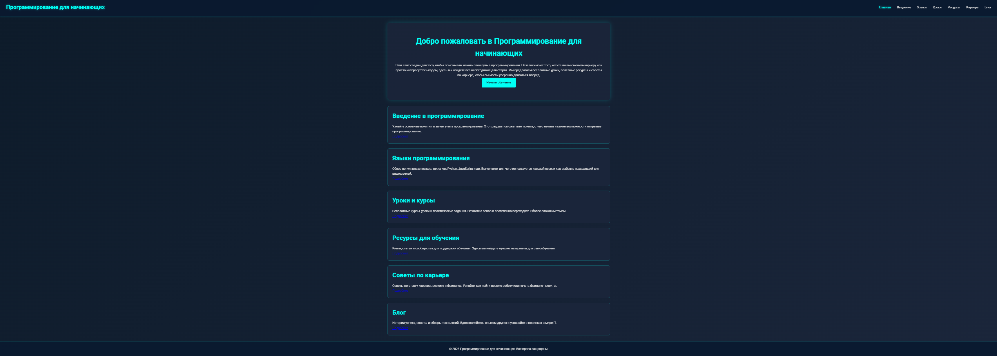

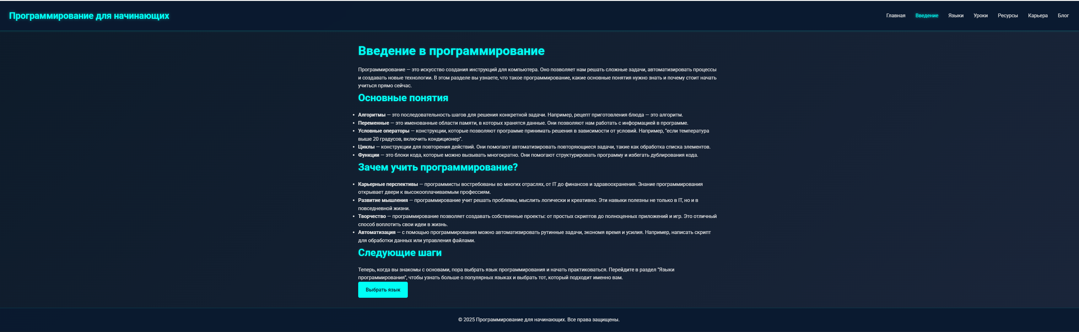



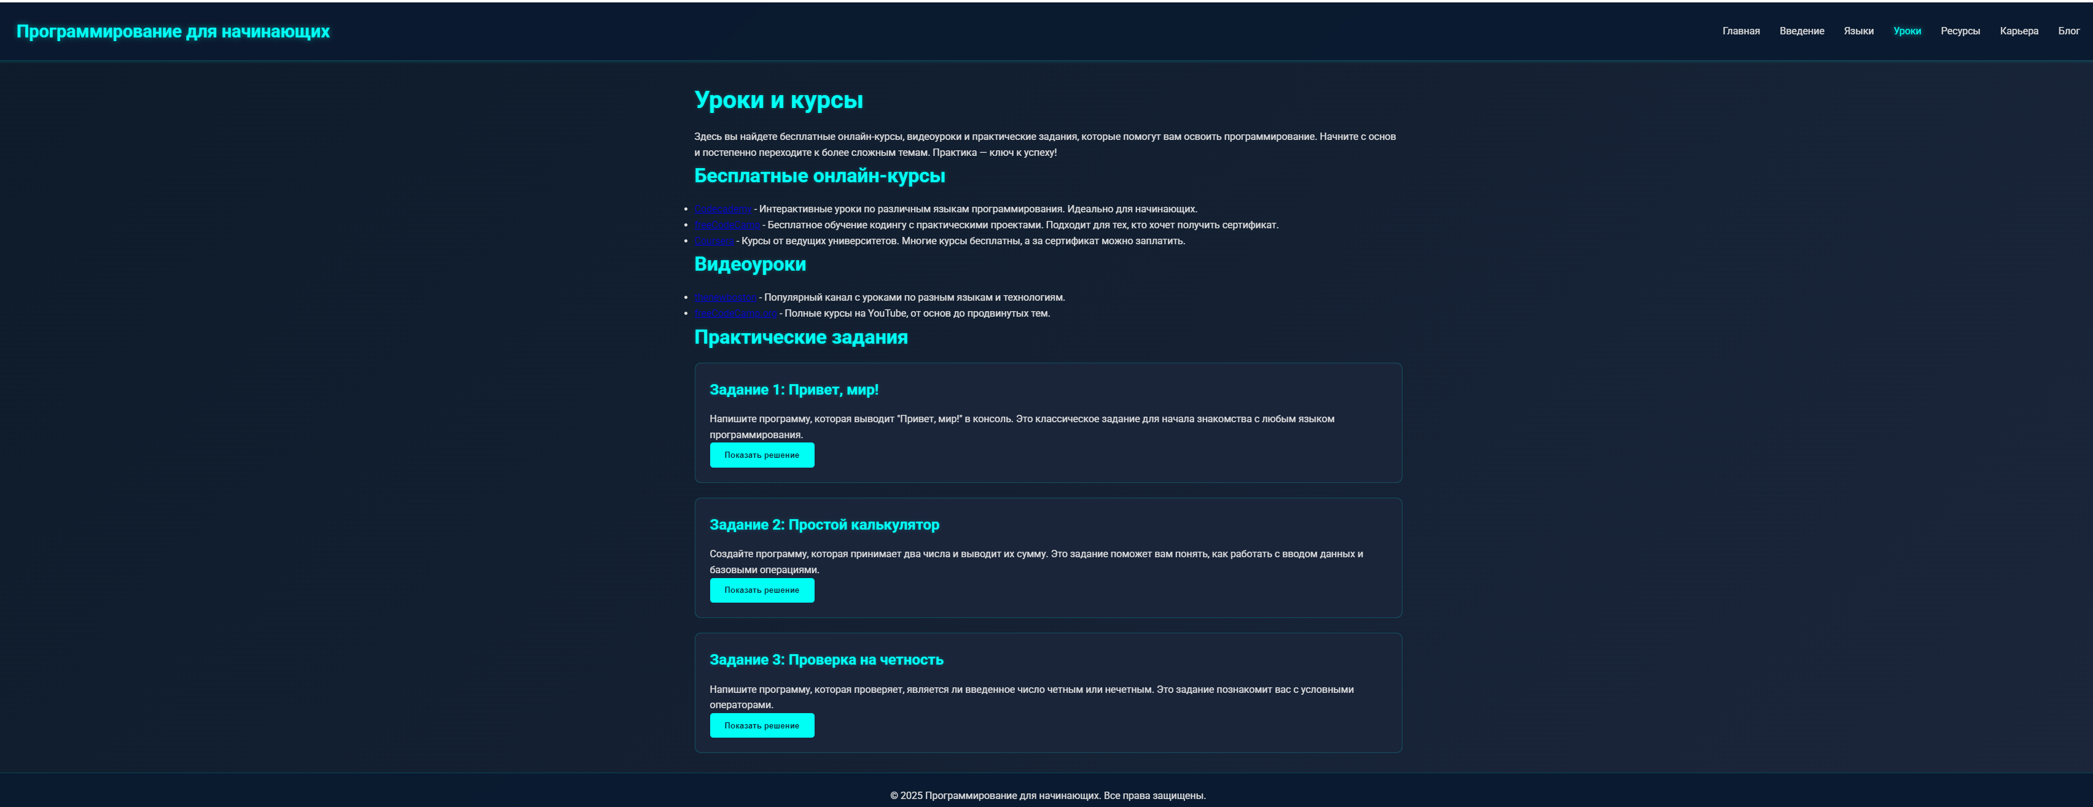

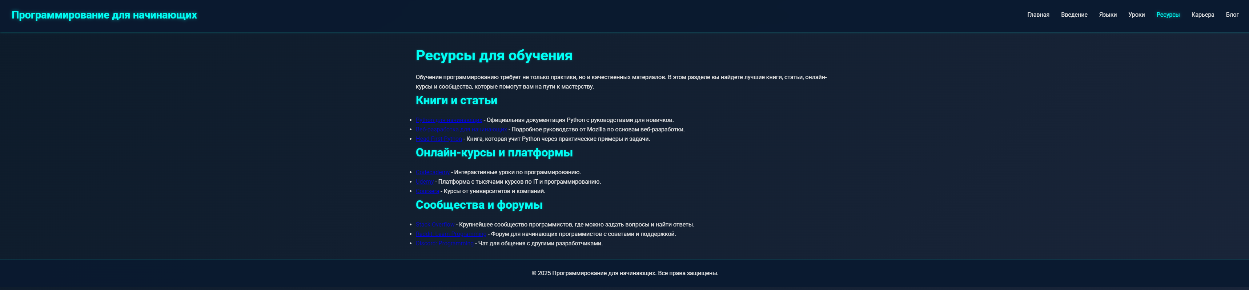

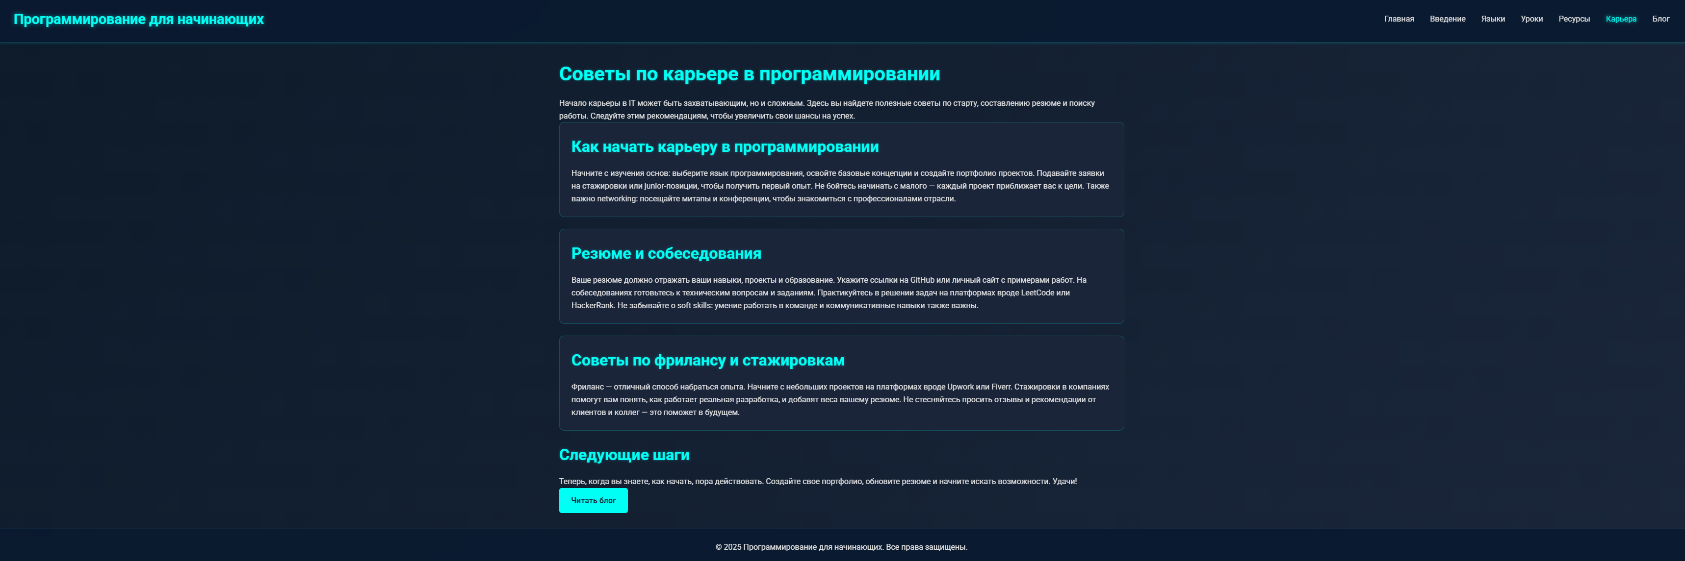

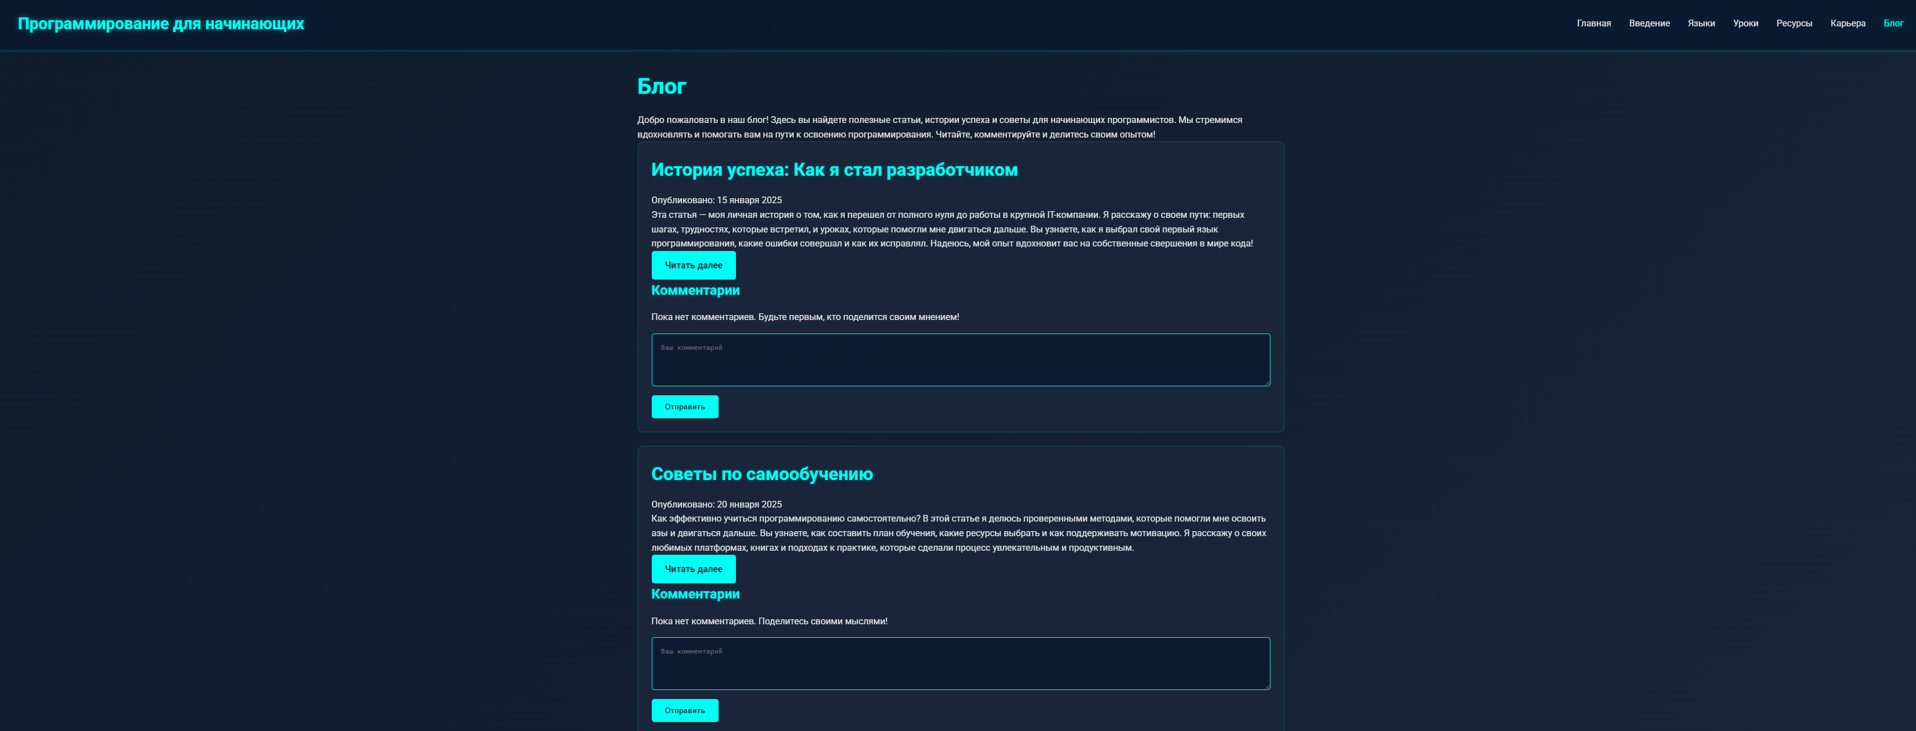

Технические особенности

* Язык и кодировка: HTML с UTF-8, интерфейс на русском языке.
* Дизайн: Используется CSS (styles.css) и шрифт Roboto от Google Fonts для единообразного стиля.
* Интерактивность: Минимальная, включает формы для комментариев в блоге и JavaScript для показа/скрытия решений в разделе уроков.
* Безопасность: Включает скрипт Cloudflare для защиты (виден в каждом файле).
* Адаптивность: Указан мета-тег viewport для мобильной совместимости.

Целевая аудитория Начинающие программисты, желающие освоить основы, выбрать язык программирования, получить практические навыки и начать карьеру в IT.

Сильные стороны

* Хорошо структурированный контент, охватывающий весь путь от знакомства с программированием до карьерных советов.
* Практические задания с решениями и ссылки на проверенные ресурсы.
* Вдохновляющие истории успеха и мотивационные статьи в блоге.

Возможности для улучшения

* Добавить больше интерактивных элементов (например, встроенные редакторы кода).
* Расширить практические задания для других языков, кроме Python.
* Включить больше примеров портфолио или шаблонов резюме в разделе карьеры.
* Улучшить SEO и добавить мета-описания для страниц.

Вывод Сайт "Программирование для начинающих" — это полезный и доступный ресурс для новичков в IT. Он предоставляет комплексную поддержку, включая теоретические знания, практические задания и карьерные советы. С минимальными доработками проект может стать еще более эффективным инструментом для обучения.